Seminar Nasional PGSD UNIKAMA
https://conference.unikama.ac.id/artikel/
Vol. .... , September 2021

Pengembangan Media Pembelajaran Berbasis Android Materi Operasi Penjumlahan Dan Pengurangan Bilangan Bulat Kelas 6 SD.
Annisa Nurillah Lutfiana*, I Ketut Suastika, Nury Yuniasih
Universitas PGRI Kanjuruhan Malang, Indonesia
lutfianaannisanurillah@gmail.com*

Abstract: This study aims to determine the feasibility, practicality, and effectiveness of android-based learning media for the operation of adding and subtracting integers for 6th grade elementary school. This type of research is development, using the ADDIE model. The ADDIE development model has 5 stages, namely analysis, design, development, implementation, and evaluation. This android-based learning media was assessed for feasibility by 3 validators with an average score of 88.02% which was included in the very feasible category. The practicality assessment through teacher and 6th grade student questionnaires with an average score of 89.65% is in the very practical category. Assessment of the effectiveness seen from the results of the pretest and posttest obtained a value of 70.5 is categorized as quite effective. Based on these results, android-based learning media can be used in learning because it has met the criteria of being feasible, practical, and quite effective.

Key Words: Android-Based Learning Media; ADDIE; Mathematics

Abstrak: Penelitian ini bertujuan untuk mengetahui kelayakan, kepraktisan, dan keefektifan media pembelajaran berbasis android materi operasi penjumlahan dan pengurangan bilangan bulat kelas 6 SD. Jenis penelitian ini adalah pengembangan, dengan menggunakan model ADDIE. Model pengembangan ADDIE memiliki 5 tahap, yaitu analysis, design, development, implementation, dan evaluation. Media pembelajaran berbasis android ini dinilai kelayakanya oleh 3 validator dengan perolehan rata-rata skor 88,02% yang masuk dalam kategori sangat layak. Penilaian kepraktisan melalui angket guru dan siswa kelas 6 dengan rata-rata skor perolehan 89,65% masuk kategori sangat praktis. Penilaian keefektifan dilihat dari hasil pretest dan postest diperoleh nilai 70,5 masuk kategori cukup efektif. Berdasarkan hasil tersebut, media pembelajaran berbasis android dapat digunakan dalam pembelajaran karena telah memenuhi kriteria layak, praktis, dan cukup efektif.

Kata Kunci: Media Pembelajaran Berbasis Android; ADDIE; Matematika
Pendahuluan
Abad-21 merupakan bagian tersulit sekolah dalam menghadapi perencanaan kualitas SDM untuk persaingan dunia. Persekolahan Indonesia saat ini telah melaksanakan kurikulum 2013. Rencana pendidikan 2013 atau biasa dikenal dengan K13 menekankan pada pendidikan karakter, itu akan menjadi pembentukan untuk jenjang yang lebih tinggi (Mulyasa, 2014). Program pendidikan K13 menggunakan pembelajaran yang terkoordinasi pada tematik. Mata pelajaran yang harus dikuasai siswa antara lain matematika. Bahasa Indonesia, IPA, IPS, dll. Pembelajaran MTK di tingkat sekolah dasar kelas rendah terdapat pada tema, tetapi kelas tinggi lebih spesifik 4,5, dan 6 mata pelajaran matematika terpisah dari tema (Wiryanto, 2020). Setiap mata pelajaran pasti memiliki penyelesaian untuk menangani masalah yang ada dikeseharian hidup orang, salah satunya MTK. Penyesuaian siklus belajar terpaksa dilakukan perubahan secara online atau jarak jauh dikarenakan pandemic covid-19. Salah satu cara untuk memperluas inspirasi siswa dan mempermudah siswa untuk belajar adalah dengan memberikan perkembangan belajar yang menarik.
Kemajuan media pembelajaran berbasis android untuk siswa SD/MI mendapat penilaian 434 pengamat, peneliti sejawat, dan guru dengan tingkat 86,67% yang berada pada klasifikasi sangat baik, sehingga layak untuk diaplikasikan (Batubara, 2017). Uji komparansi mengetahui perkembangan media pembelajaran matematika berbasis android pada kelas 4 SD yang mendapat hasil reviewer ahli dan pengguna adalah 3,90 yang berada pada klasifikasi yang dapat ditema. Oleh karena itu, dukungan pembelajaran berbasis android ini dapat dicapai dengan pembelajaran (Karim et al., 2020).
Wawancara yang dilakukan oleh peneliti di SDN Sukodadi 02 Wagir. Hasilnya adalah suatu metode pembelajaran matematika khususnya penjumlahan dan pengurangan bilangan bulat yang baru-baru ini diselesaikan dengan lugas, kini telah berubah sejak pandemic covid-19. Selama masa pandemic covid-19, pembelajaran berlangsung online dan pengajar memberikan soal/tugas dan materi melalui grup whatsapp. Hal ini menghasilkan peserta didik kurang bersemangat pada belajar. Terlebih lagi, bilangan bulat adalah salah satu mata pelajaran aritmatika yang terkaji masalah berkaitan dengan kehidupan sehari-hari. Pengajar membutuhkan pengembangan dalam mewujudkan agar siswa lebih bersemangat dan mempermudah siswa untuk belajar. Seiring dengan kemajuan zaman pembelajaran saat ini, siswa membutuhkan media pembelajaran yang menggunakan inovasi dimana terdapat media pembelajaran dengan tambahan gambar dan gerakan bergerak yang dibundel dengan rute untuk bekerja dengan aplikasinya dan akan menonjol bagi siswa, menjadikan belajar lebih menyenangkan dan tidak membosankan. Sesuai (Sadiman, 2011) menyatakan media pembelajaran merupakan segala sesuatu yang bisa diterapkan untuk menyampaikan informasi pada siswa. Peneliti membuat produk bergantung pada situs pembuat apk yang dikemas ke dalam aplikasi android menggunakan aplikasi power point, ispring suite, dan website 2 apk builder yang diandalkan untuk membuat penjumlahan dan pengurangan bilangan bulat lebih mudah dipahami siswa melalui media pembelajaran. (Alrasheedi, M & Luiz, 2014) mengatakan bahwa penyajian fitur yang unik dan menarik pada media berbasis android akan menjadikan siswa lebih bersemangat belajar. Banyak hal yang menarik, media pembelajaran yang dibundel dalam aplikasi android ini juga dapat dilengkapi dengan materi, contoh soal dengan gambar yang dimeriahkan, dan terdapat tes untuk mengasah kemampuan siswa dalam mempelajari dan memahami materi dengan bantuan media pembelajaran berbasis android. Selain itu, pemanfaatan inovasi dalam memajukan suatu media pembelajaran dapat mempengaruhi pembelajaran (Lubis & Ikhsan, 2015).
Dari hasil penelitian sebelumnya, peneliti bermaksud untuk mengembangkan media pembelajaran berbasis website 2 apk builder yang dibundel menjadi sebuah aplikasi android untuk memudahkan siswa dalam belajar, memberikan kemajuan yang lebih menarik bagi siswa dalam belajar, khususnya mengenai soal kegiatan penjumlahan dan pengurangan siswa kelas VI SD bilangan bulat.
Metode
Peneliti memanfaatkan penelitian pengembangan yang disebut Research and Development (R&D). Penelitian lanjutan ini merupakan interaksi dan langkah-langkah dalam membuat item-item lain atau mengembangkan lebih lanjut item-item terkini yang dapat dimanfaatkan dan dipertanggungjawabkan oleh peneliti (M. Askari Zakariah & Vivi Afriani, 2020). Produk yang dibuat adalah media pembelajaran berbasis android untuk mata pelajaran matematika, penjumlahan dan pengurangan bilangan bulat untuk kelas VI SD. Paradigm pengembangan ADDIE digunakan dalam penelitian ini, yang memiliki 5 tahap (Widyastuti & Susiana, 2019). Tahapan yang dilalui adalah (1) analysis; analis meneliti kurikulum, karakteristik siswa, media dan pemanfaatannya. (2) design; Setelah membedah tiga sudut yang menyertainya, peneliti merencanakan ide media pembelajaran berbasis Android sesuai kebutuhan mereka. (3) development; pada tahap ini peneliti membuat item dan peningkatan item dari efek samping persetujuan dari ahli materi, bahasa, dan media. (4) implementation; Setelah diujicobakan oleh 3 validator, media tersebut diujicobakan pada pengajar dan siswa kelas VI SD. (5) evaluation; pada tahap ini peneliti mensurvei item sebelum dilakukan dan setelah implementasi untuk mengetahui kelayakan, kepraktisan, dan kefektifan. Instrumen yang digunakan peneliti meliputi lembar validasi untuk ahli materi, ahli bahasa, dan ahli media. Dimana hasil validasi ahli ini digunakan untuk mengetahui kelayakan media pembelajaran yang dikembangkan. Berikut kisi-kisi instrument validasi ahli

Tabel 1. Kisi-Kisi Instrumen Validasi Ahli Materi
No | Aspek | Indikator
1 | Pembelajaran | - Kesesuaian materi dengan kompetensi dasar (KD).  - Materi yang disajikan sistematis.  - Bahasa yang digunakan mudah dipahami.
2 | Isi | - Kesesuaian materi dengan level kemampuan siswa.  - Mendorong keingintahuan siswa.  - Keruntutan konsep.  - Kesesuaian media dengan materi pembelajaran.  - Urutan penyajian materi dari pola umum ke khusus.  - Kesesuaian quiz dengan materi.  - Kemudahan siswa dalam belajar menggunakan media pembelajaran.  - Kesesuaian tingkat kesulitan media dengan perkembangan siswa.

Tabel 2. Kisi-Kisi Instrumen Validasi Ahli Bahasa
No | Aspek | Indikator
1 | Bahasa | - Kesesuaian bahasa dengan level siswa.  - Ketepatan tata bahasa dalam media pembelajaran.  - Kalimat yang digunakan jelas dan mudah dipahami.
2 | Penggunaan Kaidah Bahasa | - Ketepatan dalam ejaan.  - Ketepatan dalam pembentukan kalimat.  - Ketepatan dalam tanda baca.  - Ketepatan dalam penggunaan huruf dan angka.

Tabel 3. Kisi-Kisi Instrumen Validasi Ahli Media
No | Aspek | Indikator
1 | Navigasi | - Kemudahan dalam penggunaan navigasi.  - Ketepatan tata letak navigasi.  - Ketepatan fungsi dari navigasi.
2 | Tulisan | - Ketepatan pemilihan jenis huruf.  - Penggunaan variasi huruf (bold, italic, dll).  - Ketepatan pemilihan ukuran huruf.  - Ketepatan pemilihan warna huruf.  - Kesesuaian ukuran media pembelajaran dengan standar ISO.  - Ketepatan pemilihan background atau warna media.  - Ketepatan pemilihan gambar.  - Ketepatan tata letak gambar.
3 | Penyajian Media | - Kemudahan penggunaan media.  - Kemampuan media dalam meningkatkan motivasi belajar siswa.  - Kemampuan media dalam menambah wawasan pengetahuan.

Selanjutnya, lembar angket untuk guru dan siswa. Dimana hasil survey responden ini digunakan untuk menilai kepraktisan media pembelajaran yang dibuat. Berikut kisi-kisi instrumen responden.

Tabel 4. Kisi-Kisi Instrumen Guru Kelas 6 SD
No | Aspek | Indikator
1 | Materi | - Kesesuaian materi dengan kompetensi dasar (KD).  - Materi yang disajikan sistematis.  - Kesesuaian penggunaan bahasa yang mudah dipahami.  - Kesesuaian materi dengan tingkat kemampuan siswa.  - Materi jelas dan spesifik.  - Contoh yang diberikan sesuai materi.  - Kesesuaian bahasa dengan tingkat berpikir siswa.  - Ketepatan pemilihan ukuran teks dan jenis huruf.  - Ketepatan penggunaan kaidah bahasa.
2 | Tampilan dan Program | - Ketepatan penggunaan navigasi.  - Kemudahan penggunaan media.  - Sajian gambar yang menarik.  - Kejelasan uraian materi.  - Kejelasan petunjuk media.

Tabel 5. Kisi-Kisi Instrumen Siswa Kelas 6 SD
No | Aspek | Indikator
1 | Desain Pembelajaran | - Kemudahan materi dipahami menggunakan media.  - Kemenarikan media dalam pembelajaran.  - Kesesuaian quiz dalam media sesuai materi.  - Kemampuan media mendorong siswa belajar mandiri.
2 | Operasional | - Kemudahan pengaplikasian media.  - Kejelasan petunjuk penggunaan media.
3 | Komunikasi Visual | - Ketepatan penggunaan jenis huruf dalam media.  - Ketepatan penggunaan bahasa dalam media.  - Kesesuaian ukuran, warna, dan gambar pada media.  - Ketertarikan menggunakan media.

Selanjutnya, tes untuk siswa. Dimana tes berikut berbentuk soal pretest dan postest untuk mengukur pengetahuan dan kemampuan siswa sebelum dan sesudah menggunakan media pembelajaran dilakukan penilaian terhadap kemampuan siswa untuk mengetahui keefektifan media. Berikut kisi-kisi instrument tes siswa kelas 6 SD.

Tabel 6. Kisi-Kisi Instrumen Tes Siswa Kelas 6 SD
Indikator

- Mengubah operasi garis bilangan menjadi kalimat matematika beserta hasil yang didapat. A + b
- Mengubah operasi garis bilangan menjadi kalimat matematika beserta hasil yang didapat. A + (-b)
- Mengubah operasi garis bilangan menjadi kalimat matematika beserta hasil yang didapat. (-a) + b
- Mengubah operasi garis bilangan menjadi kalimat matematika beserta hasil yang didapat. (-a) + (-b)
- Mengubah operasi garis bilangan menjadi kalimat matematika beserta hasil yang didapat. A – b
- Mengubah operasi garis bilangan menjadi kalimat matematika beserta hasil yang didapat. A – (-b)
- Mengubah operasi garis bilangan menjadi kalimat matematika beserta hasil yang didapat. (-a) – b
- Mengubah operasi garis bilangan menjadi kalimat matematika beserta hasil yang didapat. (-a) – (-b)
- Mengerjakan soal operasi penjumlahan dan pengurangan bilangan bulat berbentuk cerita.
- Menjawab pertanyaan (-a) + (-b)

Prosedur analisis data merupakan tahap akhir dari rencana penelitian yang digunakan untuk menentukan ketercapaian kelayakan, kepraktisan, dan keefektifan sebagai skor yang diperoleh dari validator, responden dan hasil tes. Penskoran pada kriteria kelayakan dan kepraktisan menggunakan skala likert dari sumber (Sugiyono, 2016). Perhitungan rumus penskoran pada kriteria kelayakan dan kepraktisan menggunakan presentase dari (Sugiyono, 2009)

$$Presentase \left(\%\right)= \frac{skor yang diperoleh}{skor yang diharapkan} ×100\%$$

Perhitungan rumus penskoran pada kriteria keefektifan menggunakan N-Gain yaitu,
$$g = \frac{Spost-Spre}{Smaks-Spre}×100$$

Kriteria kelayakan, kepraktisan, dan keefetifan mempunyai presentase masing-masing. Interprestasi pada presentasi kelayakan dari sangat valid sampai sangat tidak valid (Akbar, 2013). Kategori pada presentase kepraktisan dari sangat praktis hingga tidak praktis (Riduwan, 2015). Tafsiran pada presentase keefektifan dengan rentan tidak efektif hingga efektif Hake dalam (Indriastoro & Rofiq, 2014).
Hasil dan Pembahasan
Penelitian yang didapat adalah melalui persepsi dan pertemuan di SDN Sukodadi 2 Wagir. Kurikulum 2013 diterapkan disekolah ini dengan melaksanakan tematik, dimana satu tema memuat beberapa mata pelajaran. Meskipun demikian, dalam mata pelajaran matematika tingkat tinggi telah diisolasi dari tema tersebut. Interaksi pembelajaran yang dilakukan sangat dapat diterima, namun tidak adanya variasi teknik pembelajaran membuat siswa kelelahan dan kurang terlibat. Ketiadaan fasilitas belajar membuat siswa kurang antusias dalam belajar. Media pembelajaran yang digunakan oleh pengajar adalah papan tulis. Sejak pandemi Covid-19, siklus belajar dilakukan secara online di mana pengajar memberikan materi kepada siswa melalui group WhatsApp di ponsel mereka masing-masing seperti gambar, rekaman pembelajaran YouTube atau pemusatan bacaan setiap siswa. Media pembelajaran yang digunakan belum memanfaatkan inovasi yang diciptakan.
Melihat kebutuhan yang telah diketahui, maka peneliti membuat media pembelajaran yang sudah dimiliki sebelumnya, khususnya media pembelajaran berbasis android yang meliputi pembukaan, halaman menu, pedoman penggunaan, kompetensi inti/kompetensi dasar, materi, contoh soal tes, tes yang dilengkapi dengan gambar bergerak dan rute untuk membuat aplikasinya lebih sederhana. Ide yang terorganisir akan direncanakan dalam sebuah aplikasi power point yang nantinya akan didistribusikan ke dalam desain HTML melalui aplikasi ispring suite dan selanjutnya akan digunakan sebagai aplikasi android dengan memanfaatkan aplikasi website 2 apk builder.
Setelah aplikasi dibuka, layar utama pada gambar 1 akan muncul dan kemudian akan muncul halaman awal. Selain itu, terdapat halaman menu dengan berbagai simbol seperti petunjuk penggunaan, ki/kd, materi, contoh soal, dan quiz. Semua rute bisa didapatkan sesuai dengan keinginan pengguna. Berikut ini adalah garis besar aplikasi media pembelajaran berbasis android.

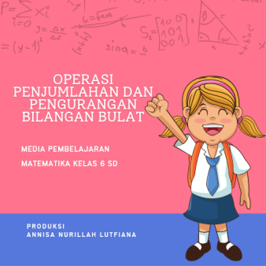  Gambar 1. Tampilan Utama | 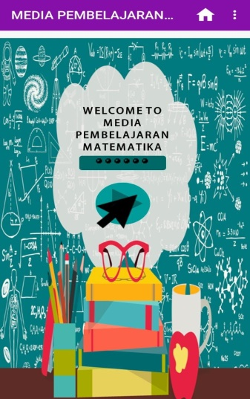  Gambar 2. Halaman Pembuka
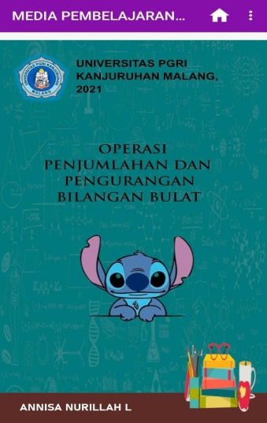  Gambar 3. Halaman Identitas | 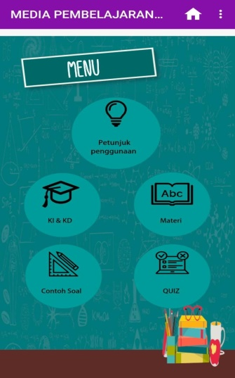  Gambar 4. Halaman Menu
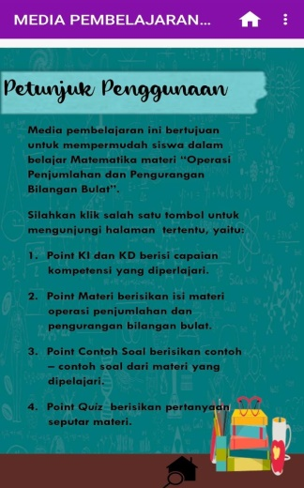  Gambar 5. Halaman Petunjuk Penggunaan | 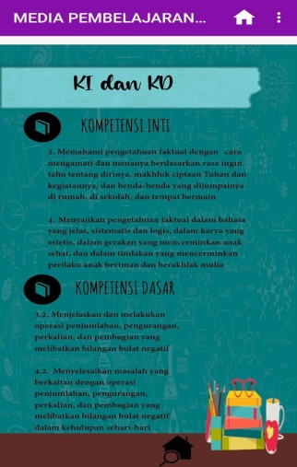  Gambar 6. Halaman KI/KD
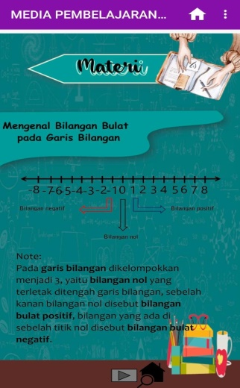  Gambar 7. Halaman Materi | 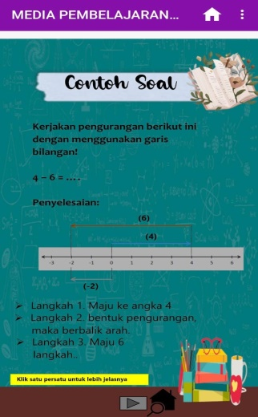  Gambar 8. Halaman Contoh Soal
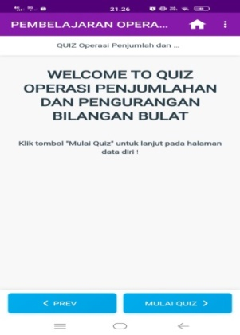  Gambar 9. Halaman Quiz | 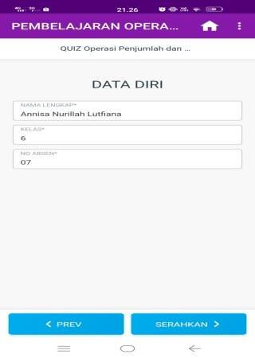  Gambar 10. Halaman Data Diri
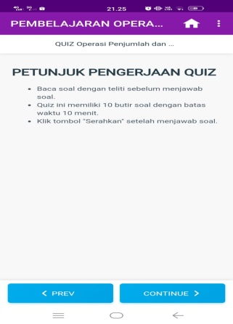  Gambar 11. Halaman Petunjuk Penggunaan Quiz | 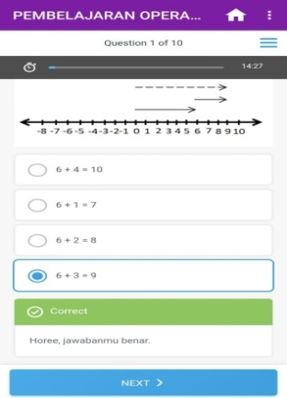  Gambar 12. Tampilan Jawaban Benar
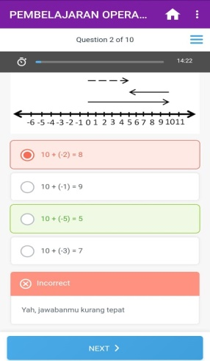  Gambar 13. Tampilan Jawaban Salah | 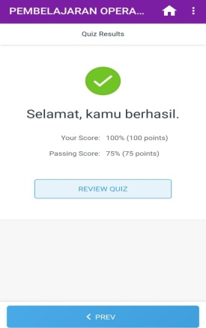  Gambar 14. Tampilan Skor Tuntas
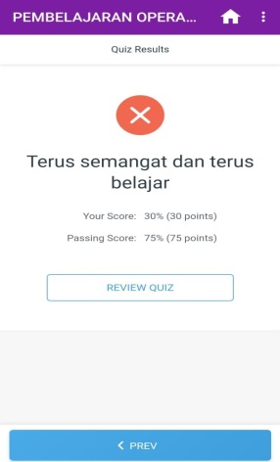
Gambar 15. Tampilan Skor Tidak Tuntas

Setelah produk telah diselesaikan maka selanjutnya adalah menguji produk kepada 3 validator yaitu, ahli materi, ahli bahasa, dan ahli media untuk mengetahui kelayakan media sebelum diimplementasikan kepada responden. Berikut hasil validasi oleh para ahli.

Tabel 1. Hasil Validasi Ahli Materi
Aspek | Skor Ideal | Skor Aktual | Presentase Kelayakan | Kategori
Pembelajaran | 12 | 10 | 83,3% | Sangat Valid
Isi | 32 | 26 | 81,25% | Sangat Valid
Rata-rata hasil validasi aspek materi |  |  | 82,27% | Sangat Valid

Tabel 2. Hasil Validasi Ahli Bahasa
Aspek | Skor Ideal | Skor Aktual | Presentase Kelayakan | Kategori
Bahasa | 12 | 10 | 83,3% | Sangat Valid
Penggunaan Kaidah Bahasa | 16 | 15 | 93,75% | Sangat Valid
Rata-rata hasil validasi aspek bahasa |  |  | 88,5% | Sangat Valid

Tabel 3. Hasil Validasi Ahli Media
Aspek | Skor Ideal | Skor Aktual | Presentase Kelayakan | Kategori
Navigasi | 12 | 10 | 83,3% | Sangat Valid
Tulisan | 32 | 31 | 96,8% | Sangat valid
Penyajian Media | 12 | 12 | 100% | Sangat valid
Rata-rata hasil validasi aspek media |  |  | 93,3% | Sangat valid

Total nilai rata-rata sebesar 88,02% dengan kategori “Sangat Valid” dihitung berdasarkan temuan penilaian tiga validator terhadap materi pembelajaran berbasis android. Akibatnya, sangat mungkin untuk menguji materi pembelajaran berbasis android pada siswa. Temuan evaluasi validator menunjukkan bahwa media pembelajaran merupakan salah satu aspek pembelajaran yang paling signifikan, hal ini sejalan dengan (Miftah, 2013) yang menyatakan bahwa kehadiran media pembelajaran dapat meningkatkan proses pembelajaran dan membantu siswa mencapai tujuan belajarnya.
Setelah media pembelajaran melalui uji kelayakan, produk diperbaiki sesuai dengan tanggapan validator, dan media pembelajaran dapat diimplementasikan kepada responden. Responden tersebut yaitu siswa dan guru kelas 6 SD. 2 responden tersebut diminta untuk mengisi angket responden terhadap media pembelajaran yang dikembangkan. Berikut hasil responden guru dan siswa kelas 6 SD.

Tabel 4. Hasil Angket Responden Guru Kelas 6 SD
Aspek | Skor Ideal | Skor Aktual | Presentase Kelayakan | Kategori
Materi | 36 | 34 | 94,4% | Sangat Praktis
Tampilan dan Program | 20 | 17 | 85% | Sangat Praktis
Rata-rata hasil angket responden guru |  |  | 89,7% | Sangat Praktis

Tabel 5. Hasil Angket Responden Siswa Kelas 6 SD
Aspek | Skor Ideal | Skor Aktual | Presentase Kelayakan | Kategori
Desain Pembelajaran | 16 | 14,5 | 90,6% | Sangat Praktis
Operasional | 8 | 7,2 | 90% | Sangat Praktis
Komunikasi Visual | 16 | 14,1 | 88,1% | Sangat Praktis
Rata-rata hasil angket responden siswa |  |  | 89,6% | Sangat Praktis

Berdasarkan temuan evaluasi di atas, nilai rata-rata respon guru dan siswa dengan kategori “Sangat Praktis” adalah 89,65%, menunjukkan bahwa media pembelajaran berbasis android sangat praktis untuk digunakan. Nilai kepraktisan yang diperoleh menunjukkan bahwa penggunaan media pembelajaran berbasis android mutlak tepat dalam interaksi pembelajaran, sebagaimana (Ramli, 2018) menyatakan bahwa media pembelajaran ini dapat membantu pendidik dalam mengkomunikasikan pesan yang diinstruksikan tanpa hambatan.
Selain mengisi angket, siswa juga diberikan tes berupa pretest dan postest untuk mengetahui keefektifan media pembelajaran tersebut. Siswa berjumlah 10 orang untuk mengerjakan tes tersebut. Rata-rata nilai pretest 10 siswa adalah 430, sedangkan rata-rata nilai posttest adalah 830. Dari hasil penilaian tersebut didapat presentase 70,5 dengan kategori cukup eketif, dimana hasil tersebut didapatkan melalui perhitungan persentasi N-Gain. Hal ini selaras dengan (Ramli, 2018) bahwa media pembelajaran dapat merangsang cara pikir siswa dan membantu siswa dalam mengingat materi yang diajarkan.
Kesimpulan
Produk peneliti ini adalah media pembelajaran berbasis android untuk mata pelajaran matematika khususnya penjumlahan dan pengurangan bilangan bulat untuk kelas VI SD. Kelayakan pencapaian ketiga validator tersebut memperoleh skor rata-rata sebesar 88,02% dengan kategori sangat valid. Kemudian, pada saat itu penilaian hasil kepraktisan mendapatkan nilai rata-rata 2 responden 89,65% dengan kategori sangat praktis. Selain itu, penilaian keefektifan 10 siswa mendapat nilai rata-rata umum 70,5 dengan kategori cukup efektif. Berdasarkan penjelasan tersebut, maka secara umum dapat disimpulkan bahwa media pembelajaran berbasis android ini dapat diterapkan secara tepat, realistis, dan berhasil untuk tujuan pendidikan.
Daftar Rujukan
Akbar, S. (2013). Instrumen Perangkat Pembelajaran. Remaja Rusdakarya.
Alrasheedi, M & Luiz, F. . (2014). An Empirical Study Of Critical Succes Factors Of Mobile Learning Platform From The Perpective Of Instructors. Pixom.
Batubara, H. H. (2017). Pengembangan Media Pembelajaran Matematika Berbasis Android Untuk Siswa Sd/Mi. Muallimuna : Jurnal Madrasah Ibtidaiyah, 3(1), 12–27. Https://Doi.Org/10.31602/Muallimuna.V3i1.952
Indriastoro, H. A. K., & Rofiq, Z. (2014). Pengembangan Multimedia Pembelajaran Pada Standar Kompetensi Memperbarui Halaman Web Di Smk. Jurnal Pendidikan Vokasi, 4(2), 208–221.
Karim, A., Savitri, D., & Hasbullah. (2020). Pengembangan Media Pembelajaran Matematika Berbasis Android Di Kelas 4 Sekolah Dasar. Jurnal Lebesgue : Jurnal Ilmiah Pendidikan Matematika, Matematika Dan Statistika, 1(2), 63–75. Https://Doi.Org/10.46306/Lb.V1i2.17
Lubis, I. R., & Ikhsan, J. (2015). Pengembangan Media Pembelajaran Kimia Berbasis Android Untuk Meningkatkan Motivasi Belajar Dan Prestasi Kognitif Peserta Didik Sma. Jurnal Inovasi Pendidikan Ipa, 1(2), 191. Https://Doi.Org/10.21831/Jipi.V1i2.7504
M. Askari Zakariah, Vivi Afriani, K. M. Z. (2020). Metodologi Penelitian Kualitatif, Kuantitatif, Action Research, Research And Development (R&D).
Miftah, M. (2013). Fungsi, Dan Peran Media Pembelajaran Sebagai Upaya Peningkatan Kemampuan Belajar Siswa. Jurnal Kwangsan, 1(2), 95. Https://Doi.Org/10.31800/Jtpk.V1n2.P95--105
Mulyasa. (2014). Pengembangan Dan Implementasi Kurikulum 2013. Remaja Rusdakarya.
Ramli, M. (2018). Media Dan Teknologi Pembelajaran. In E-Conversion - Proposal For A Cluster Of Excellence. Http://Idr.Uin-Antasari.Ac.Id/10306/1/Buku Utuh Media Dan Teknologi Pembelajar-M.Ramli.Pdf
Riduwan. (2015). Skala Pengukuran Variabel-Variabel Penelitian. Alfabeta.
Sadiman. (2011). Media Pendidikan. Rajawali Pers.
Sugiyono. (2009). Metode Penelitian Kuantitatif, Kualitatif Dan R&D. Alfabeta.
Sugiyono. (2016). Metode Penelitian Kuantitatuf, Kualitatif, Dan R&D. Alfabeta.
Widyastuti, E., & Susiana. (2019). Using The Addie Model To Develop Learning Material For Actuarial Mathematics. Journal Of Physics: Conference Series, 1188, 012052. Https://Doi.Org/10.1088/1742-6596/1188/1/012052
Wiryanto. (2020). Proses Pembelajaran Matematika Di Sekolah Dasar Di Tengah Pandemi Covid-19. Jurnal Kajian Pendidikan Dan Hasil Penelitian, 6(2).

